eventLogs-application_1752427506378_0001-1.zip (et suivantes)
EMR 5 workers – 10 partitions jobs de 25 s

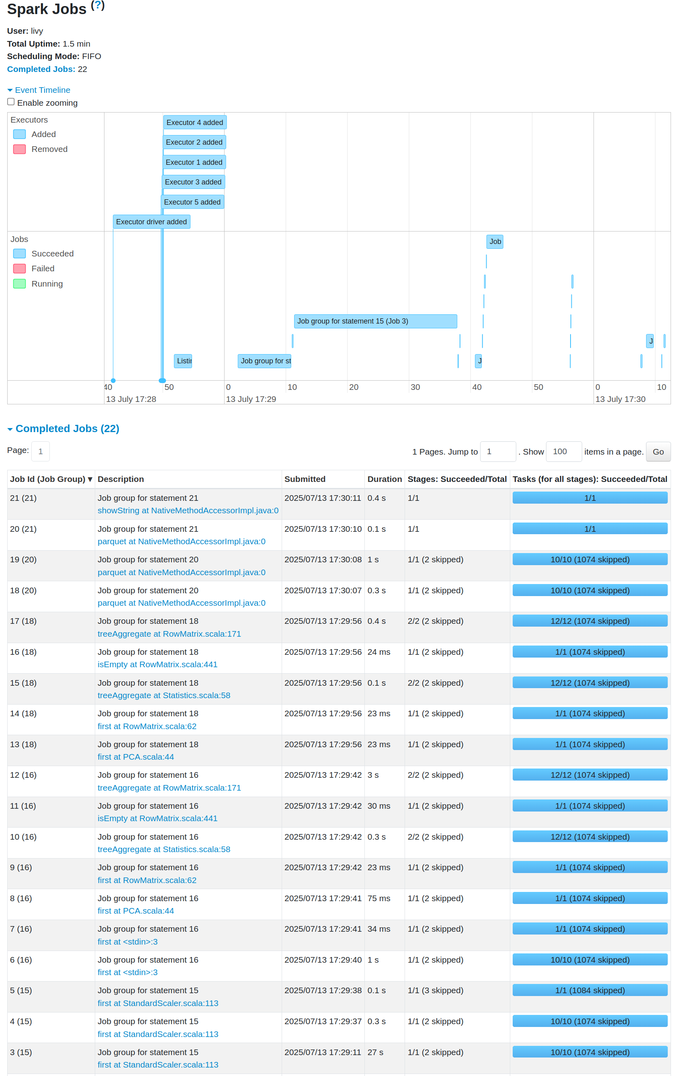
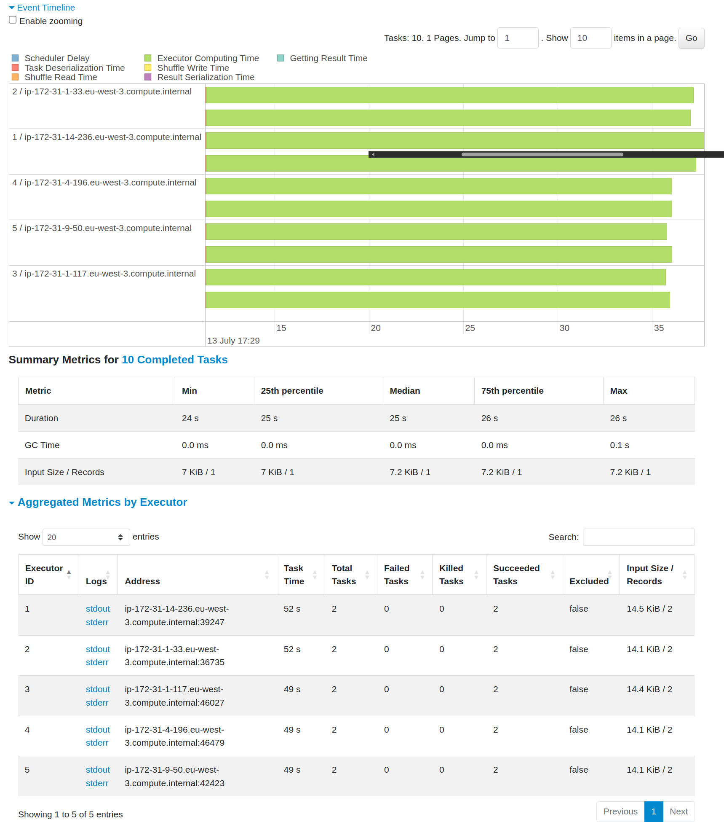
3000 images 2 minutes / workers 58 s au lieu de 52
5000 images 2.8 minutes
10000 images 4.4 minutes
dossier test complet 12 min
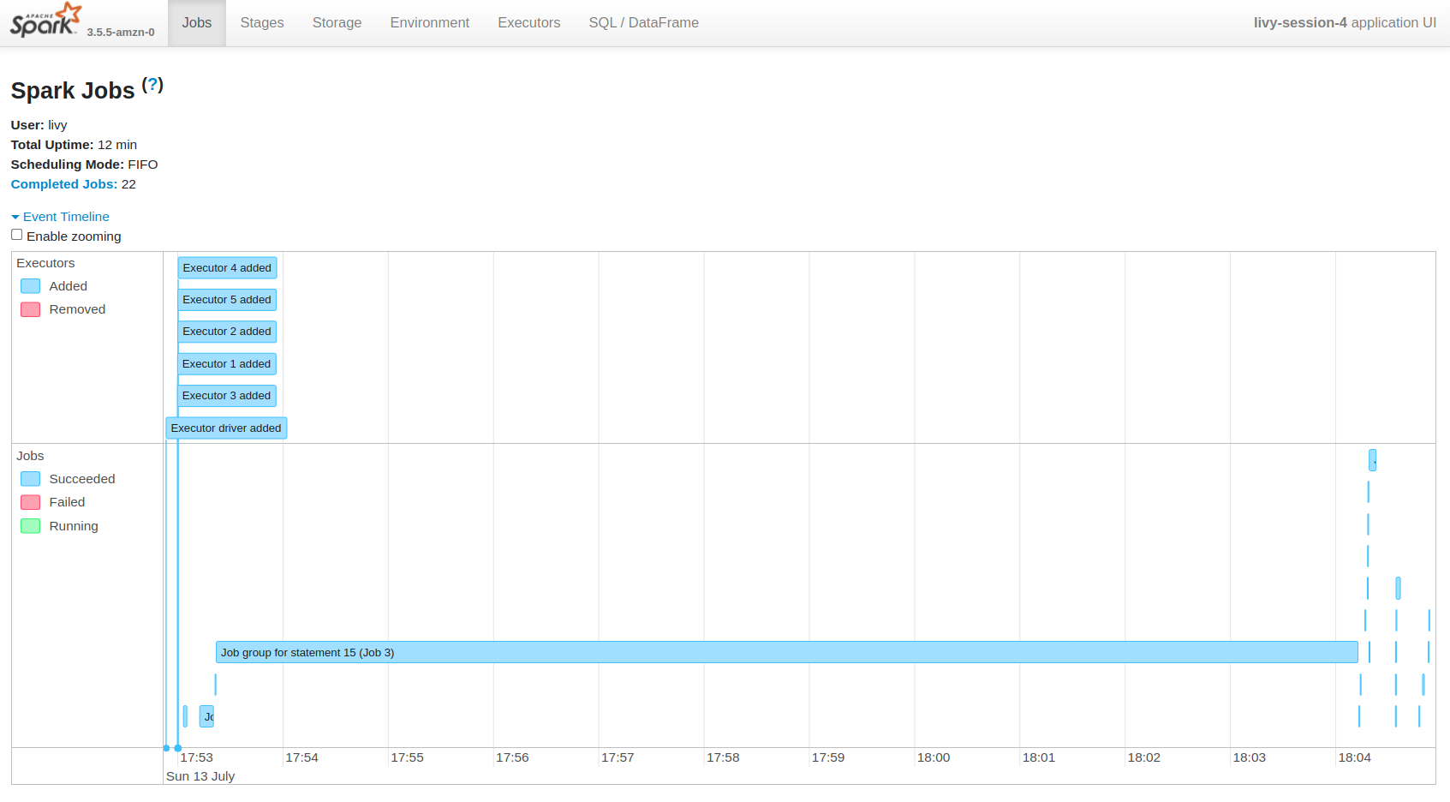
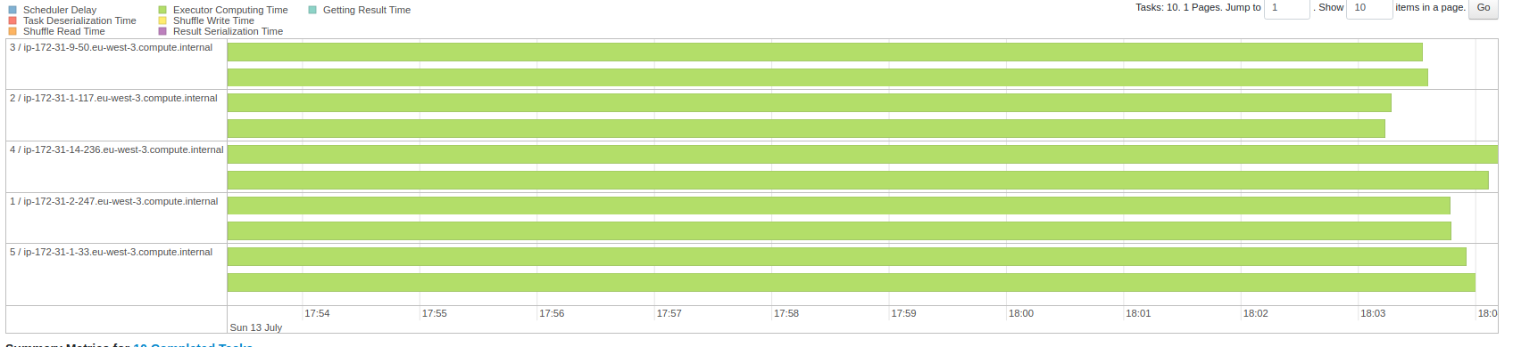
Passage à 20 paritions
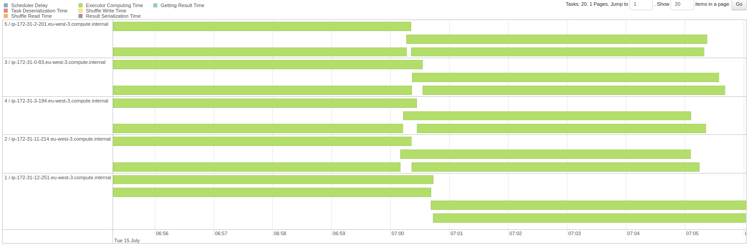
Passage à 40
